Điểm tin nhanh ngày 23/11/2023
Chuyên gia khuyến cáo “Quan điểm người mỡ máu cao chỉ cần đi lọc máu sẽ giúp phòng ngừa đột quỵ là sai lầm”; Bệnh cúm thường gặp ở người già và những người mắc các bệnh mạn tính như bệnh tiểu đường hoặc bệnh tim.
Tổ chức Y tế Thế giới (WHO) cho biết Covid-19 còn là mối đe dọa vì các biến chủng vẫn lưu hành đều đặn trên toàn cầu.
Đây là những thông tin chính của bản tin nhanh ngày 23/11/2023

THẾ GIỚI
1. Mỡ bụng cảnh báo bệnh Alzheimer?
Nghiên cứu được trình bày tại cuộc họp thường niên của Hiệp hội X quang Bắc Mỹ ở Chicago (Mỹ) trong tuần này. Theo đó, các nhà nghiên cứu phát hiện ra mỡ nội tạng, loại chất béo bao quanh các cơ quan nội tạng bên trong bụng, có liên quan đến những thay đổi xảy ra trong não 25 năm trước khi các triệu chứng mất trí nhớ sớm nhất của bệnh Alzheimer xuất hiện.
Nguồn: tuoitre.vn
3. Phát triển nền tảng AI giúp phát hiện ung thư tuyến tụy giai đoạn sớm
Mô hình PANDA được phát triển nền tảng Trí tuệ Nhân tạo (AI) có thể phóng đại và nhận diện các đặc điểm bệnh lý phức tạp trên hình ảnh chụp CT mà mắt thường khó phát hiện. Theo nghiên cứu được đăng tải trên Tạp chí Nature Medicine, Mô hình PANDA, do Học viện Damo của Tập đoàn Alibaba phát triển, có thể phóng đại và nhận diện các đặc điểm bệnh lý phức tạp trên hình ảnh chụp CT mà mắt thường khó phát hiện.
Nguồn: vnexpress.net
3. WHO: Biến chủng Covid-19 vẫn còn là mối đe dọa
Tuyên bố được đưa ra ngày 21/11, trong cuộc thảo luận trực tuyến của WHO. Theo chuyên gia Maria Van Kerkhove, trưởng nhóm kỹ thuật của WHO, giám đốc lâm thời của cơ quan y tế Liên Hợp Quốc, nCoV vẫn đang lây lan ở mọi quốc gia, là mối đe dọa hiện hữu.
Nguồn: vnexpress.net

VIỆT NAM
1. Các cách thải độc cơ thể tốt nhất
Thời gian gần đây có trào lưu thải độc như tiêm, truyền dịch, uống thuốc. Theo Tiến sĩ Trương Hoàng Hưng - bác sĩ giảng dạy lâm sàng tại Đại học Kỹ thuật Texas (Mỹ), con người phải ăn, uống, hít thở hằng ngày. Mọi yếu tố đều có thể là chất độc nếu sử dụng quá liều hay không đúng cách.
Nguồn: vietnamnet.vn
2. Bệnh cúm ở người cao tuổi dễ chuyển nặng, phòng ngừa cách nào?
Ở người cao tuổi, hệ miễn dịch suy giảm, khả năng thích nghi kém nên dễ bị nhiễm cúm. Nếu không được điều trị và chăm sóc dinh dưỡng tốt thì virus cúm có thể gây ra viêm đường hô hấp dưới, điển hình nhất là ho, viêm phổi, gây suy hô hấp.
Nguồn; suckhoedoisong.vn
3. Thực hư lọc máu ngừa đột quỵ
Gần đây, các quảng cáo tương tự xuất hiện càng nhiều hơn, cùng nội dung "phương pháp lọc máu xấu có thể ngừa đột quỵ". Trong khi đó, hiện Việt Nam không có hướng dẫn và chỉ định lọc mỡ máu để điều trị hay dự phòng đột quỵ. Kỹ thuật lọc mỡ máu hiện chỉ áp dụng cho những trường hợp viêm tụy cấp kèm theo chỉ số triglycerid tăng cao (trên 11 mmol/L).
Nguồn: vnexpress.vn
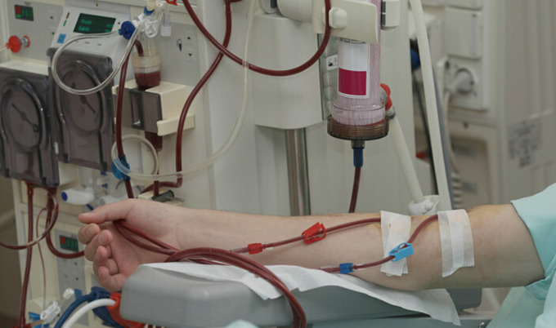

Thu Loan, Bá Trình - Trung tâm Kiểm soát bệnh tật TP.HCM (tổng hợp)

